Николай Иванович Сладков
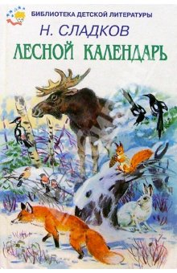
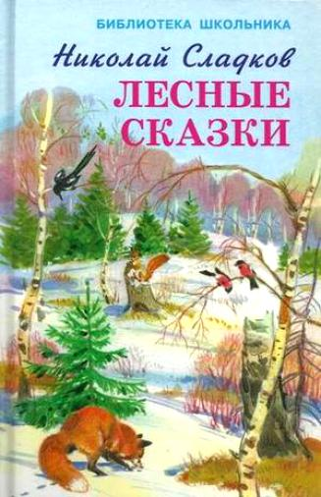
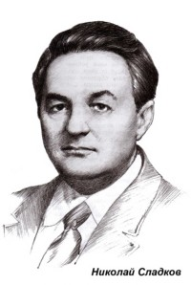
(1920—1996) — писатель, автор более 60 книг о природе.
Николай Сладков родился 5 января 1920 г. в Москве. Во время войны добровольцем ушёл на фронт, стал военным топографом.
В числе самых известных можно назвать такие издания, как "Краешком глаза", "За пером синей птицы", "Осиновый невидимка", "Подводная газета", "Земля над облаками", "Свист диких крыльев" и многие другие прекрасные книги...
Подобный дар - рассказывать о лесных жителях с искренней любовью и теплой улыбкой, а также с дотошностью профессионального зоолога - дан очень немногим.

